Сотрудники центра «Моя карьера» организуют вебинар для москвичей
07.12.2020
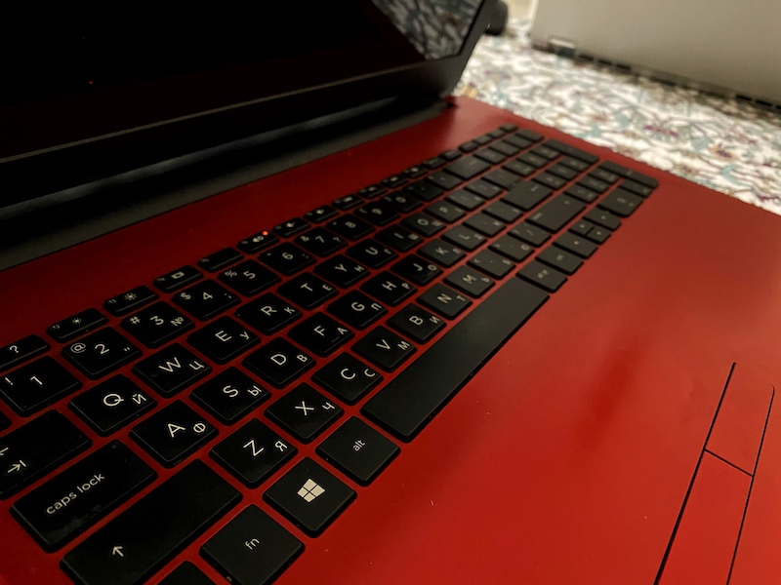
Представители центра занятости «Моя карьера» 10 декабря организуют для жителей столицы встречу на тему: «Эффективные коммуникации online» в дистанционном формате.
— Онлайн-мероприятие проведут в рамках мастерской развития навыков современного человека. Участникам встречи расскажут о принципах эффективной коммуникации в онлайн-формате, об ошибках в деловой переписке и о том, как общаться в мессенджерах, — проинформировала Юлия Креслянская, специалист пресс-службы центра занятости «Моя карьера».
Мероприятие в дистанционном формате начнется в 11:00, а завершится в 13:00.
Желающим принять участие нужно зарегистрироваться.

Адрес страницы: http://cao.mos.ru/presscenter/news/detail/9508592.html
Префектура Центрального административного округа города Москвы

